TIPS PARA INICIAR UN PROYECTO COLABORATIVO

DESPUÉS DE ASISTIR AL TALLER DE CONÉCTATE AL CONOCIMIENTO

- Se sugiere que el CAI; Director, Docente, docentes, es decir la persona o personas que tuvieron la iniciativa de proponer el inicio de un ,proyecto colaborativo; puede convocar a una reunión general dentro del plantel, con las partes a las que se quiere motivar docentes, estudiantes, para hacer la propuesta de este tipo de metodología pedagógica.
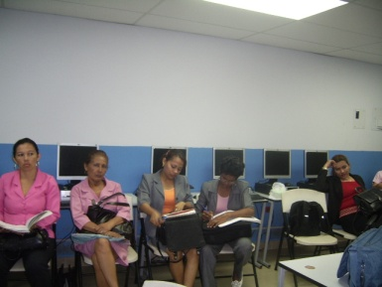
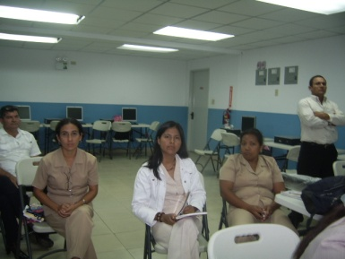

Reunión en la CE Sajalices, Distrito de Chame Reunión en el CE Lídice, Distrito de Capira.
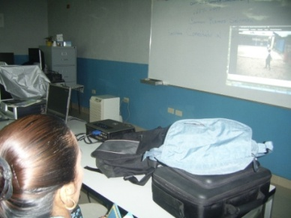
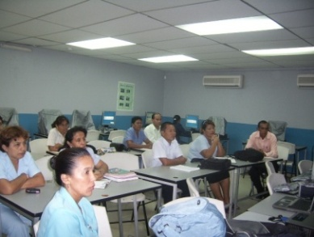
- Otro aspecto a tomar en consideración el mostrar experiencias relacionadas con proyectos colaborativos. Se sugiere mostrar experiencias exitosas de escuelas que ya han utilizado con éxito esta metodología a través de videos, presentaciones, fotografías o buscar en el servidor de las escuelas proyectos colaborativos exitosos para mostrárselo a los docentes. Igualmente, se invita en la reunión a los participantes que exploren información en el Punto de Encuentro en la sección de Proyectos Colaborativos.

Docentes del CE Berta Elida Fernández observando videos de Proyecto Colaborativos exitosos.

- Es conveniente realizar una reunión con los niveles del plantel, preferiblemente representantes de iv, v y vi y mostrarle a los estudiantes algunos ejemplos ya sea a través de videos, presentaciones o fotografías o algún otro documento de apoyo que pueda motivar a los estudiantes y facilite su comprensión. Después de esto, se debe buscar un espacio para un hacer un conversatorio con los estudiantes, buscando fomentar la reflexión sobre importancia de involucrarse en la participación de un proyecto colaborativo de esa naturaleza, roll que desempeñarían el estudiante dentro de la planificación, organización, dirección, ejecución, presentación , buscando sensibilizar al estudiantes sobre el tema de los metodología de proyectos y la importancia de la publicación.
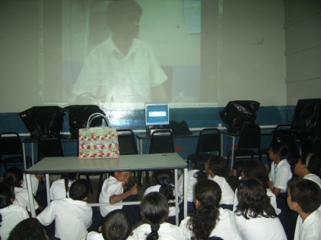
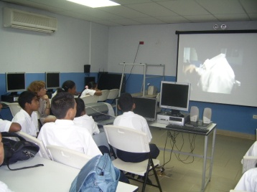
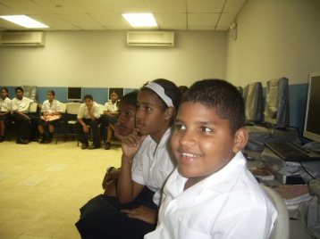

Estudiantes del área de Colón y del área de Panamá Oeste observando video de proyecto colaborativo entre 2 escuelas.
- ¿Qué se hace cuando no se cuenta con internet o el equipo después del taller de Conéctate al Conocimiento y deseas mostrar?

  - En caso de no contar con internet, se puede solicitar a otra escuela cercana que cuente con este recurso, que le permitan bajar por medio de imágenes o videos la información que se cuenten disponible en el servidor, antes de la reunión.

  - Otra alternativa, es que si cuentan con internet en su residencia podrían instalar el cmap tools para copiar las carpetas a un memory flash. En caso de no poder hacer estos procesos, podría escribir a un facilitador de Conéctate al Conocimiento, para que le brinde documento de apoyo. Los correos de todos los facilitadores se encuentran en el cd que le entregan en el taller.

- ¿Cómo revisar los documentos de planificación de proyectos colaborativos que ofrece Conéctate al Conocimiento?
La dirección de los proyectos colaborativos es: www.conectate.gob.pa El concepto donde dice “construcción de proyecto”.
- Otras alternativas de temas de proyectos colaborativos podría ser un:

- Proyecto que se esté ejecutando en el momento en la escuela, que pueda convertirse en un proyecto colaborativo a través del ajuste de las actividades a realizar fomentando la colaboración y publicación de las mismas.
- Tema de interés que parta del docente o del estudiante en concenso. En este caso se puede hacer después de las reuniones, a través una lluvia de ideas con los docentes y estudiantes.

- Otra alternativa podría ser inducir Tema de actualidad en el momento de hacer la sensibilización.

- Recordar, que es fundamental recoger las impresiones con los estudiantes y docentes del plantel sobre los posibles temas de interés para el proyecto colaborativa. Esto se puede hacer ya sea a través de lluvias de ideas o cualquier otra metodología que permita recoger cuales son sus intereses para adecuarlos a este tipo de estrategias.
¿Cómo inscribir el proyecto colaborativo seleccionado?
______________________________________________________________________-
- Algunas sugerencias de Organización de Proyecto Colaborativo:

  - La organización del proyecto colaborativo debe adaptarse al contexto y característica de cada escuela. Los equipos deben estar acorde a las actividades que van a desarrollar, buscando descubrir y potenciar las habilidades y destrezas de los estudiantes. Se puede iniciar con las, ya observadas por los docentes en sus estudiantes ; procurando sumar al mayor número de estudiantes durante este proceso a medida que vayan potenciando sus habilidades.

  - Durante la reunión, se sugiere hacer un borrador que contenga las ideas principales de la reunión, ideas y alternativas de planeamiento El mismo debe ser sencillo , claro y preciso para que sea comprendido por todas las partes interesadas y debe subirse a cualquier medio donde pueda ser compartido a través de cmap toosl en sitios compartidos, punto de encuentro entre otras.

- Ejemplo de Organización de Algunos Centros Educativos con proyectos colaborativos exitosos:

  - Si una escuela cuenta con un equipo de estudiantes de un grado en particular que están adelantados con el tema de los mapas conceptuales, ese equipo podría encargarse de iniciar con la construcción de los mapas conceptuales del proyecto colaborativo y durante el proceso, compartir con los demás equipos, como se hace para que los otros estudiantes empiecen a involucrarse y sumarse a esta labor.

- Si hay un equipo de estudiantes que están interesados en aprender a hacer videos, esos equipos se podrían perfeccionar para aprender la técnica , para luego compartir a los demás equipos como se da el proceso.

- Alternativas para incluir docentes de grados más bajos. La maestra de grado que se encuentren en grados bajos (pre-escolar, primero, segundo, tercero) que demuestre interés en participar del proyecto colaborativo, sus estudiantes de grados pueden hacer dibujos del tema en papel y paint. Además, pueden participar en las dramatizaciones del tema seleccionado. Dentro de esta actividad os grados más altos pueden colaborar scaneando los dibujos de los estudiantes más pequeños y agregarlos como recursos al mapa principal del proyecto colaborativo. También, pueden filmar las dramatización. Es importante que durante este proceso algunos estudiantes, puedan compartir el trabajo realizado.

- Durante todo el proceso se debe documentar a través de fotografías, videos, documentos escritos redactados, el cual debe ser en un lenguaje sencillo y puntual. El mismo puede ser redactado por estudiantes y docente; recordando que debe estar en sitios compartidos del cmap server con los permiso para que toda el plantel pueda entrar al mismo y hacer sugerencias. Además del colocarlo en el Punto de Encuentro.

- Sugerencias de Organización de Proyectos colaborativos entre escuelas:
  - Se sugiere que la planificación de lo que van a realizar se hace consensuados entre escuelas, preferiblemente (Directores, Cais y preferiblemente representantes de los maestros que demuestren liderazgo o que sean de grados altos) a razón de crear fomentar la comunicación y de que todos los actores tengan pleno conocimiento del tema. Posteriormente, las escuelas podrían subdividerse los subtemas seleccionados.

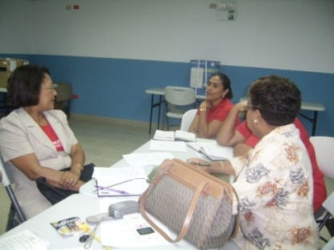
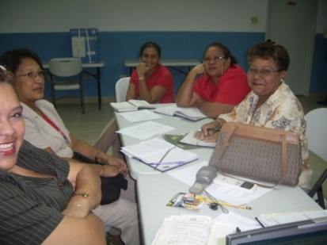
  - Se puede convocar a reuniones ya sea el línea o presencial, donde compartan toda la información, planifiquen, organicen las ideas esbozadas por sus estudiantes y docentes de los diferentes planteles educativos.

Directores, cais del Centros Educativos de Chame compartiendo ideas de cómo compartir y
ejecutar el Proyecto Colaborativo Pequeños Guardianes del Manglar de la Bahía de Chame

- Es importante crear un modelo de conocimiento entre escuelas a través de un mapa conceptual ya que este programa cuenta con herramientas colaborativas que facilitan esta actividad.

- Los mapas deben estar colocados en sitios compartidos, creando una carpeta con el nombre de del Proyecto por escuela en el servidor; que este accesible a todas las partes interesadas, tomando en cuenta los permisos dados a la carpeta.

- El proceso desde sus inicios debe quedar documentado por los estudiantes. Además debe ser compartido en las carpetas del proyecto colaborativo, en la sección de cmaps compartidos, punto de encuentro y cualquier otro herramienta con les brinde Conéctate al Conocimiento para garantizar que el mayor número de escuelas se beneficien con la construcción de conocimientos que se da en este tipo de estrategia metodológica.

- Asimismo, los estudiantes tendrán oportunidad de recibir las aportaciones de otros Centro Educativos. Esto, se puede hacer a través de preguntas, comentarios por medio de anotaciones, chat, videoconferencias, correo, presencial o cualquier otro medio que les facilite el intercambio a los estudiantes y docentes.

- El tiempo empleado para ejecutar el proyecto colaborativo puede ser organizado de acuerdo al tiempo que se haya decidido presentar un producto final. No obstante, se sugiere que se puede ejecutar en su mayoría, entre el tiempo que está asignado para el aula de innovación y en el aula de clases ; a razón de que muchos de las actividades se puede correlacionar con ” x” temas que estén contemplados dentro del nivel académico que estén dictando y de acuerdo al tiempo asignado para cubrir ciertos temas académicos. Ejemplo: si los estudiantes de 5 grado tiene que dar estadísticas como parte de su curriculum, entonces podría emplear ese tiempo en su aula de clases para hacer una estadística del tema que le corresponde desarrollar en el proyecto colaborativo y cuando le corresponda ir al aula de innovación, podría aprender, con ayuda de su cai o de algún docentes con aptitudes tecnológicas, a hacer esas gráficas y cuadros en Excel y agregarlo como recurso en el modelo de conocimiento del mismo.
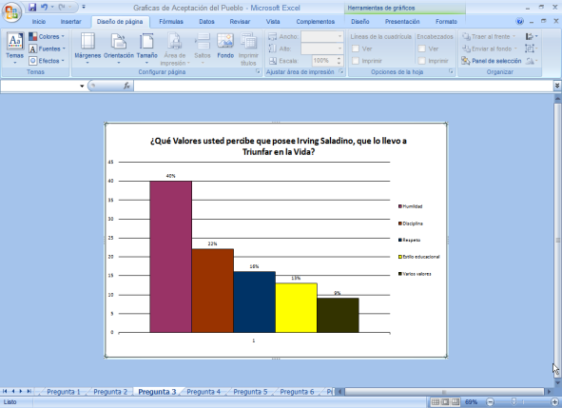

- El proceso de la implementación del proyecto colaborativo debe estar publicado en sitios compartidos en cmap tools. Asimismo, se recomienda que sea publicado en el espacio que se denomina “Punto de encuentro, el cual también permite subir los videos y fotografías del mismo en la sección de proyectos, además de escribir algún documento que detalle el mismo. También, es recomendable publicar un artículo en la “Sección Tú Noticias” la experiencia de las actividades del Proyecto Colaborativo en la sección de noticias; la cual puede ser escrita por un docente, estudiantes o Director.

- Recordar que para entrar a publicar en el Punto de Encuentro debe entrar con el usuario y contraseña del correo de meduca.
- La dirección de la página de Punto de Encuentro es: cms.conectate.edu.pa

